Министерство образования и науки Российской Федерации Федеральное агентство по образованию Федеральное государственное бюджетное образовательное учреждение высшего образования «Вятский государственный университет»

Факультет автоматики и вычислительной техники

Кафедра электронных вычислительных машин

Лабораторная работа №9

по курсу «Сети ЭВМ и телекоммуникаций»

Выполнил студент группы ИВТ-41______________/Птахова А.М/

Проверил доцент кафедры ЭВМ ______________/Клюкин В. Л./

Киров 2023

1. Задание на лабораторную работу

Спроектировать сеть для организации, состоящей из 4-х отделов, 2 из них имеют выход в Интернет. Три отдела связаны между собой через сеть Ethernet LAN, два отдела связаны через Internet (использовать VPN). В одном из отделов предусмотреть подключение телефонной станции (PBX) и телефонных аппаратов, в другом подключить факс. Для создания подсетей использовать Роутеры. Один из роутеров настроить в качестве защитного экрана - FireWall для подключения к Internet. Подключение к Internet производится с использованием ISDN. Одна из подсетей должна быть подключена с использованием HUB. На рисунке 1 представлена примерная схема сети.

При проектировании и настройке оборудования использовать приведённые IP адреса и типы сетей (подключений).

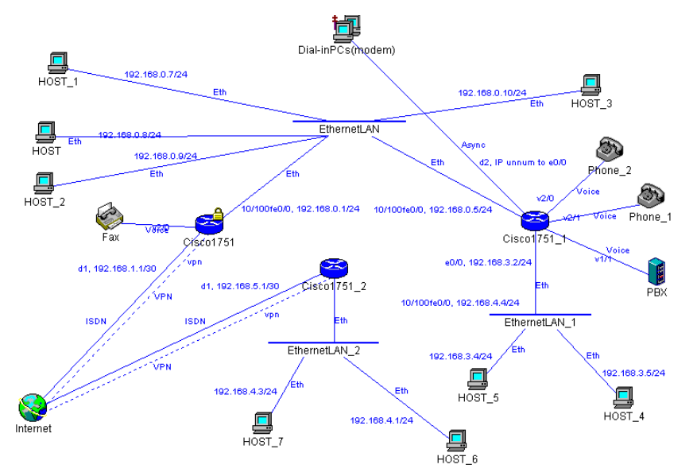  
Рисунок 1 – Схема сети

2. Создание сети LAN

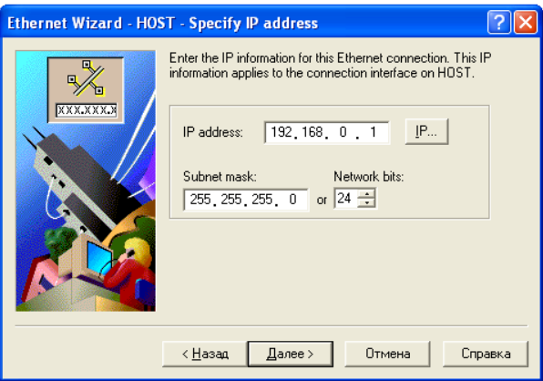

3. Создание нескольких подсетей сети

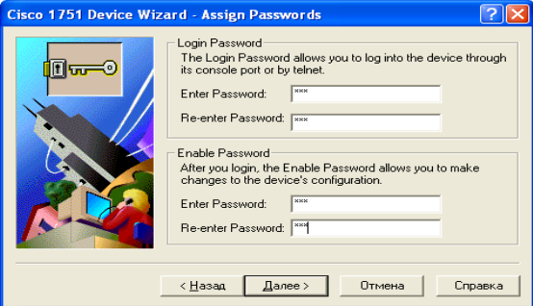

Нужно задать логин и пароль, затем выбрать протокол связи (рекомендуется TCP/IP).

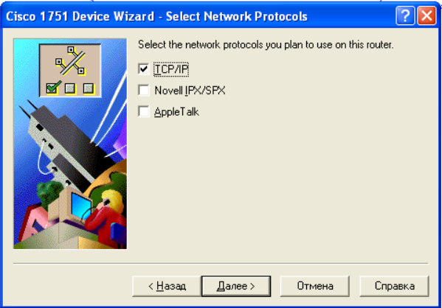

Каждый слот имеет свой набор сетей и технологий, которые он может поддерживать

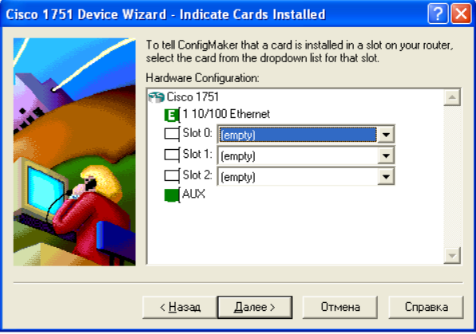

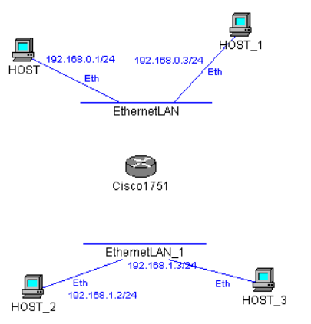

Рисунок 2 – Результат создания подсетей

Далее необходимо соединить сети. С помощью соединителя Ethernet (окно Connections) необходимо соединить роутер с одной из сетей. Далее необходимо задать IP адрес и маску подсети

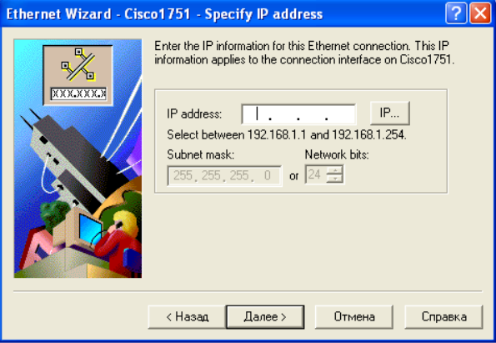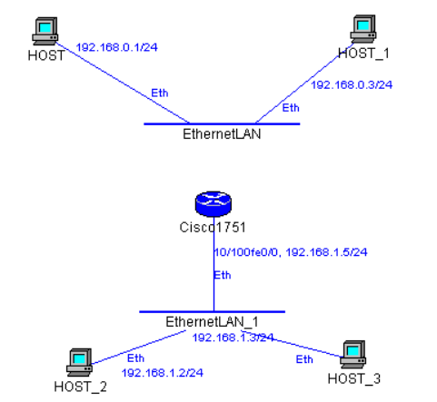

Рисунок 3 – Схема подключения роутера

Для соединения роутера со второй подсетью необходимо зайти в свойства объекта и выбрать там закладку Hardware Configuration. Установить Slot 0-Ethernet.

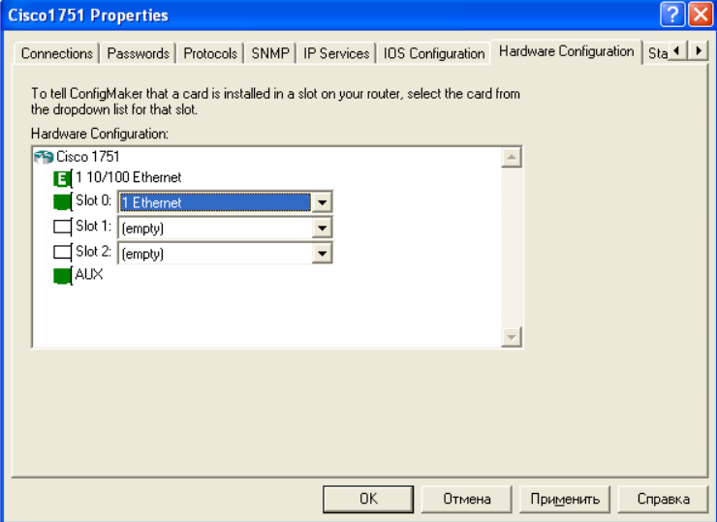

4 Подключение и использование HUB

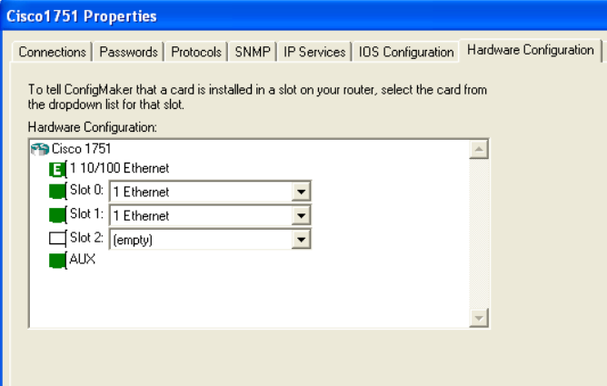

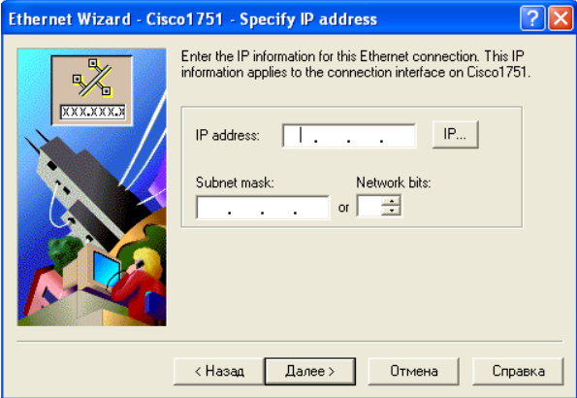

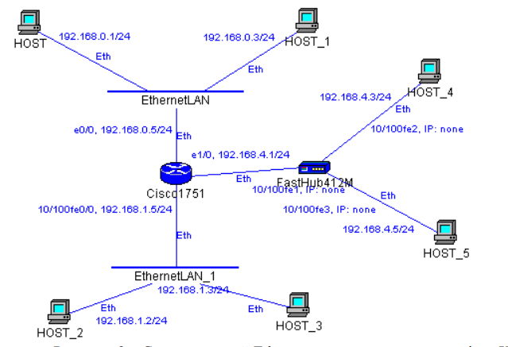

5 Подключение голосового оборудования

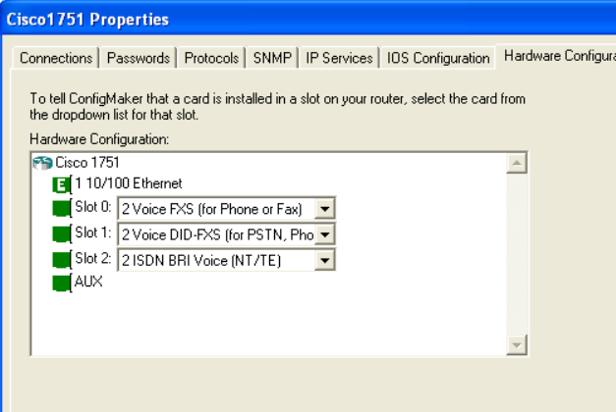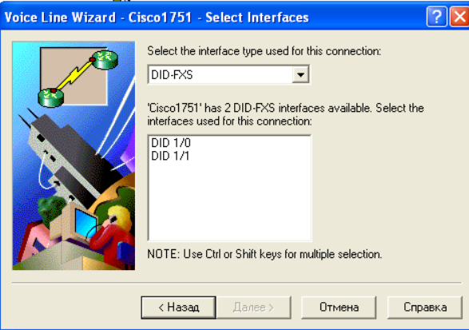

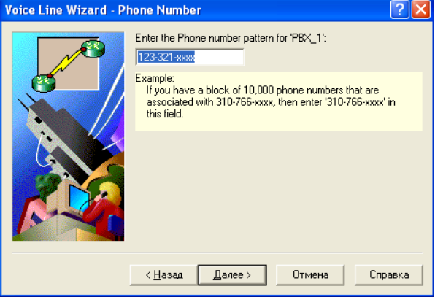

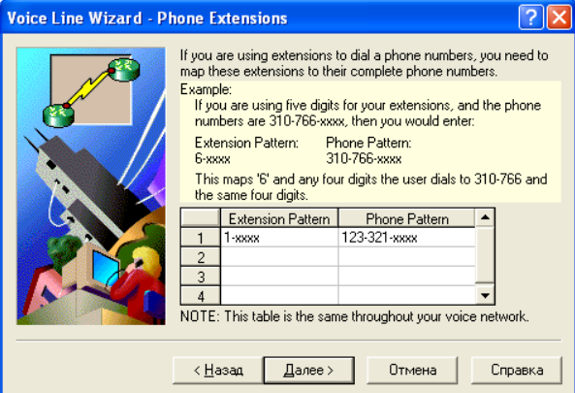

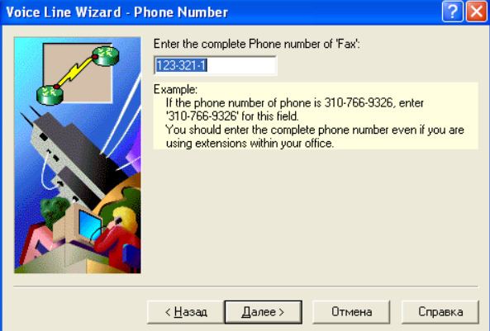

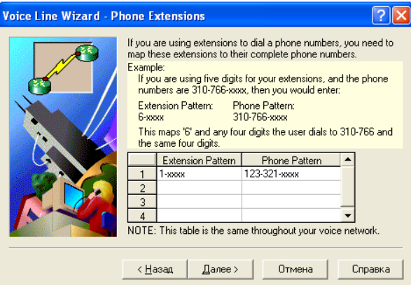

6 Подключение к Internet

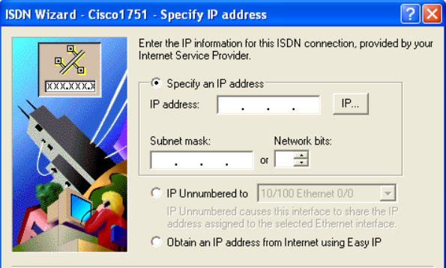

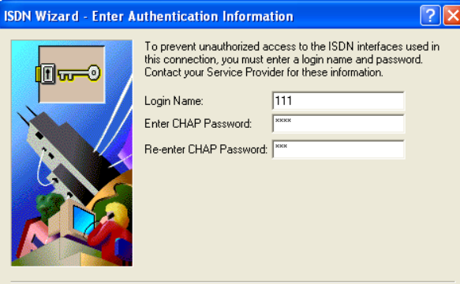

7 Настройка роутера в качестве защитного экрана – FireWall

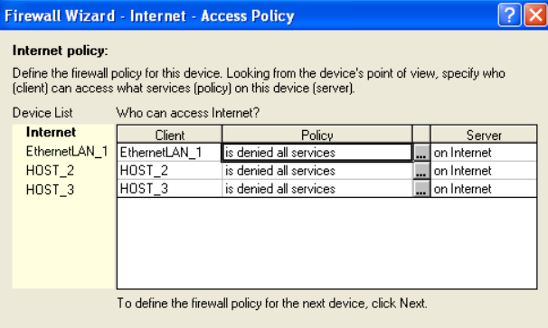

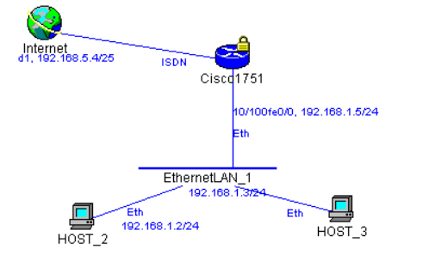

8 Использование VPN(виртуальная сеть)

